Nama : Faizzufar Taqy

NIM : 190402153

Mata Kuliah : Pemrograman Komputer

1. Buatlah sebuah program python yang melibatkan variable, konstanta, string, list, dict, def dan bbrp trik seperti link di bawah, serta opsional Object; dan Socket. Program disimpan di github, dan dibuat file exe nya. Program akan dicek dengan turnitin, oleh karenanya jgn copy paste. Pengerjaan program untuk UAS dapat dikerjakan mulai besok, sampai waktu UAS. Link github dikumpul sewaktu ujian UAS. File lengkap di copy paste ke satu file ms.word yg dipdfkan untuk dicek di turnitin dan disimpan juga di github.

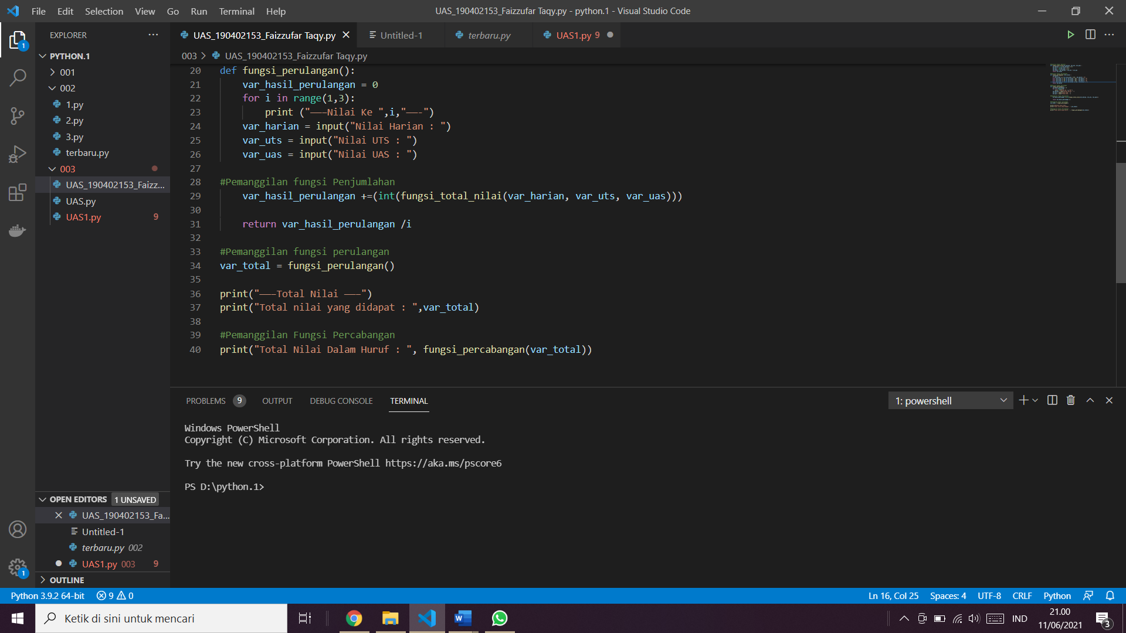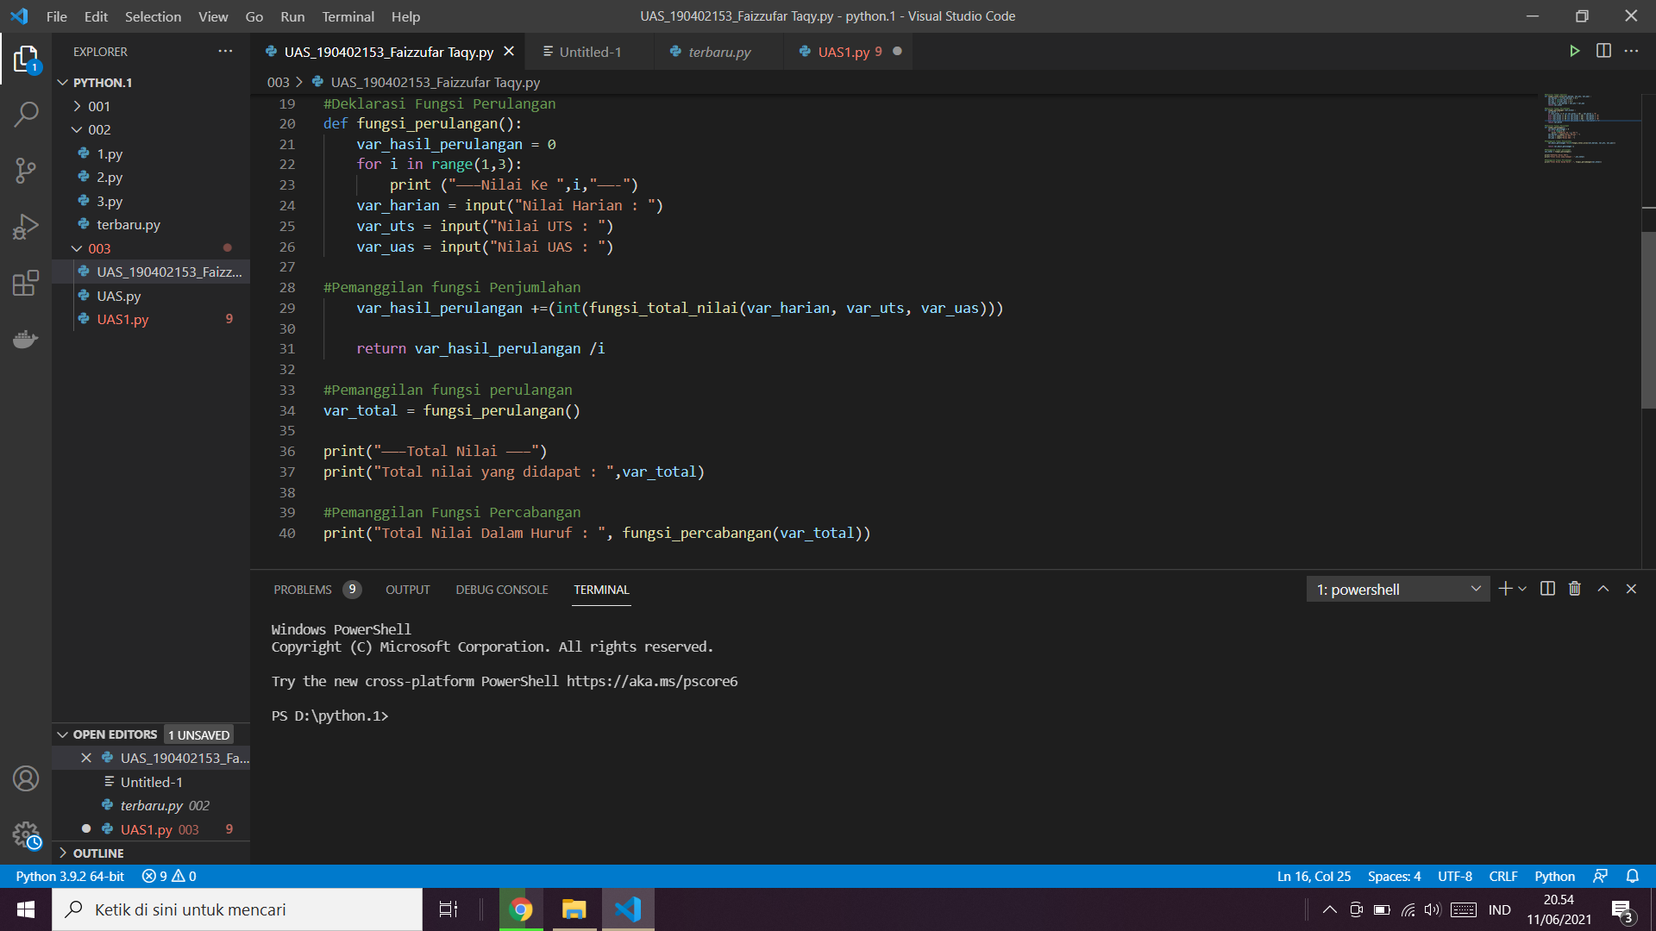Jawab: Disini saya membuat program untuk mempermudah kita dalam memprediksi nilai akhir yang akan di dapat dalam huruf “A, B, C, D, dan E”

Maka pada terminal, jika kita input hasil nilai dari : Nilai Harian, Nilai UTS, dan Nilai UAS akan menghasilkan nilai dengan variabel “A, B, C, D, atau E”. Contoh input data tertera pada gambar.

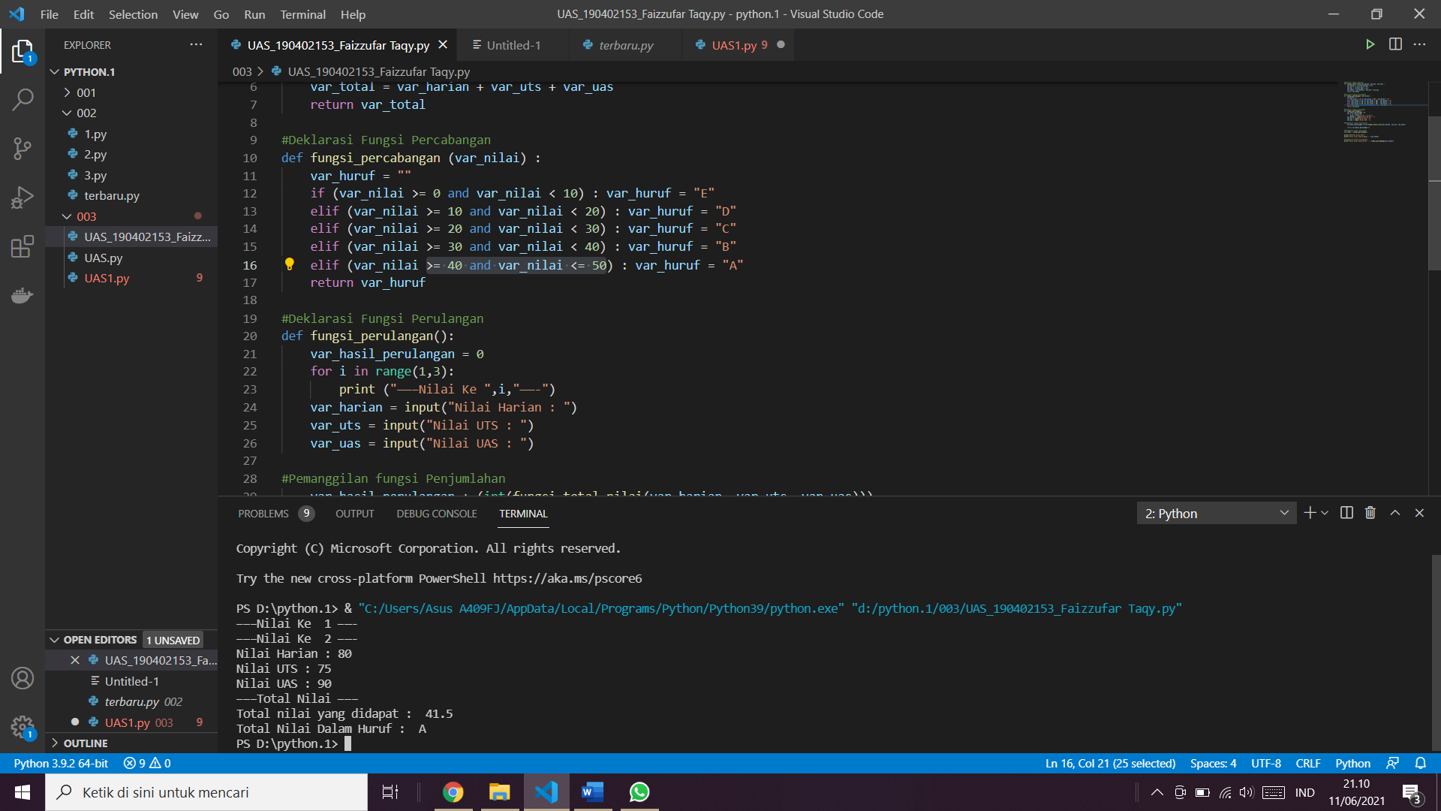

Disini juga saya menentukan persenan nilai yang digunakan ialah :

* Untuk nilai harian 20%
* Untuk nilai UTS 30%
* Untuk nilai UAS 50%

Dan pada contoh nilai input ialah :

* Untuk nilai harian 80
* Untuk nilai UTS 75
* Untuk nilai UAS 90

Maka nilai yang di dapat ialah “A”